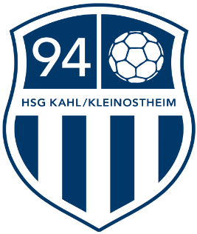
Trainingsnachweis für die Trainingsgruppe:
HSG Kahl/Kleinostheim - Handball
Trainingsstätte:
Datum: Beginn: Ende:
Coronatest der Teilnehmer / Übungsleiter notwendig: JA / NEIN

Nr. | Name | Vorname | Symptom-freiheit | Test
1
2
3
4
5
6
7
8
9
10
11
12
13
14
15
16
17
18
19
20

21
22
23
24
25

Trainer : Name + Unterschrift Hygienebeauftragter : Name + Unterschrift

